**元 智 大 學**

工程學院英語學士班

# YUAN ZE UNIVERSITY

INTERNATIONAL BACHELOR PROGRAM IN ENGINEERING  
135 YUANDONG ROAD, ZHONGLI DIST.,  
TAOYUAN CITY 32026, TAIWAN, R.O.C  
TEL:03-4638800 EXT2543

FAX:03-4638822

敬啟者：

主旨：本班112學年度大學部個人申請入學第二階段甄試注意事項。

說明：

1. 請依規定時間繳交「指定項目甄試費」，未於規定時間內繳交「指定項目甄試費」者，視同放棄參加指定項目甄試之資格。

請於**繳費成功後**，於**112年05月10日（星期三）晚間23:59前**參照網址進入報名系統，**選擇甄試日期與時段**（網址:<https://exam.yzu.edu.tw/NewNetapply>，請點選112大學個人申請→輸入身分證字號與密碼後點選查詢→選擇甄試時段）。

1. 本班招生簡章訂定-**上傳書審資料期限至112年05月10日（星期三）晚間21:00止**。
2. **甄試日期**：**112年05月20、21日（星期六、日）**。考生於報名時，請務必擇一時段應試。預排分組名單請於**05月17日(星期三)**至本班網站參閱(網址http://www.de.yzu.edu.tw/)。場次若有特殊情形須特別安排者(如同時報考2個校系以上，需調整面試時間等情形)，請於**5月18日(星期四)前**來電告知並協調時間，以避免公告面試時候後難以調整面試場次。**確定分組名單**於**05月19日(星期五)本班網站公告。**
3. **面試當日流程**：

報到時間：13:00~13:30

班簡介時間：13:30~14:00。

面試時間：14:00~16:30（每3人一組，每組15分鐘）。

1. 面試範圍包括自我介紹及未來規劃、口試問答(含基礎知識能力、邏輯分與思考、應對及態度等)。
2. **報到地點**：**3館1樓3105教室前**。﹝當日體温量測如有發燒（額溫≧37.5∘C，耳溫≧38∘C）或咳嗽等呼吸道等不適症狀者，請逕至**3館1樓3101教室**報到進行視訊應試。﹞

報到時請出示有相片之身份證明文件正本（學生證、身份證或效期內護照）。

1. 甄試當日本校安排**接駁車**載送考生與家長往返內壢火車站後站，歡

迎 搭 乘 ， 發 車 時 刻 表 請 見 招 生 資 訊 網 頁 。 網址 ：<https://www.yzu.edu.tw/admissions-2023> (大學部→大學申請入學)。

1. 為因應「嚴重特殊傳染性肺炎」防疫，建議應試時全程配戴口罩。

未盡事宜，悉依政府各項最新防疫規定、本校簡章及相關招生規定

辧理。

以上事項若有任何問題請洽工程學院英語學士班辦公室：03-4638800轉2543張小姐。

元智大學工程學院英語學士班 敬啟

112/03/30

# 交通資訊

**◎搭乘火車**

南下→內壢車站  
可搭通勤電車至內壢車站下車(或搭對號快車至中壢或桃園車站下車再換搭區間車或公車)。

北上→內壢車站  
新竹以北，可搭區間車至內壢車站下車(或搭對號快車至中壢或桃園車站下車再換搭區間車或公車)。

內壢站→元智大學  
往北(右)步行約五分鐘，則可看見中華路與遠東路口有元智大學指示牌，右轉過平交道，再沿右邊步行約十分鐘即可抵達。

台鐵區間車發車時刻表

☆台北到內壢站通勤電車全票：新台幣51元。  
★新竹到內壢站通勤電車全票：新台幣63元。

**◎搭乘公車**

155(原中壢5甲)、156(原中壢5乙)路公車  
在中壢車站搭乘155、156路桃園客運直接坐到元智大學內。

1路公車  
在中壢或桃園車站搭乘1路桃園客運，在元智大學站（中壢往桃園）或內壢火車站（桃園往中壢）下車，再沿中華路往桃園方向前行至遠東路與中華路交叉口，右轉過平交道，再沿右邊步行約十分鐘即可抵達。

208路公車  
自捷運高鐵桃園站搭乘208路統聯客運公車，在元智大學站下車。

**◎自行開車**

北上→中壢交流道  
高速公路：過中壢/新屋交流道後，靠右線行駛，準備在中壢  
交流道（58公里出口）下高速公路。

南下→中壢交流道  
高速公路：過中壢休息站（約54公里處）後，靠右線行駛，準備在中壢交流道（56公里出口）下高速公路。

中壢交流道→元智大學  
下高速公路後順路直行約3.6公里後銜接台一線省道（即中華路）左轉往桃園方向行駛，前行約2公里後會經過內壢火車站。過內壢火車站後約五百公尺，可看見中華路與遠東路口之元智大學路標，右轉過平交道，沿右邊前行約五百公尺距離，左邊即是元智大學。

內壢交流道→元智大學  
行高速公路南下五十六公里，或北上五十七公里處，下內壢交流道，經縱貫公路往桃園方向，過內壢火車站後按路標指示右轉。

南桃園交流道→元智大學  
行高速公路下南桃園交流道，往南經文中路、龍壽街，或往北走國際路均可至縱貫公路右轉，往中壢方向按路標指示左轉。

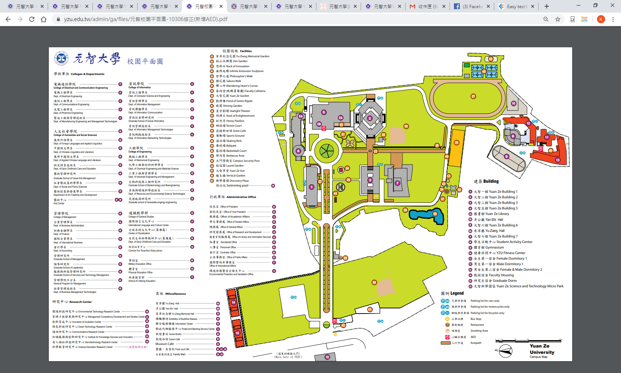

**校門口**

**3館**